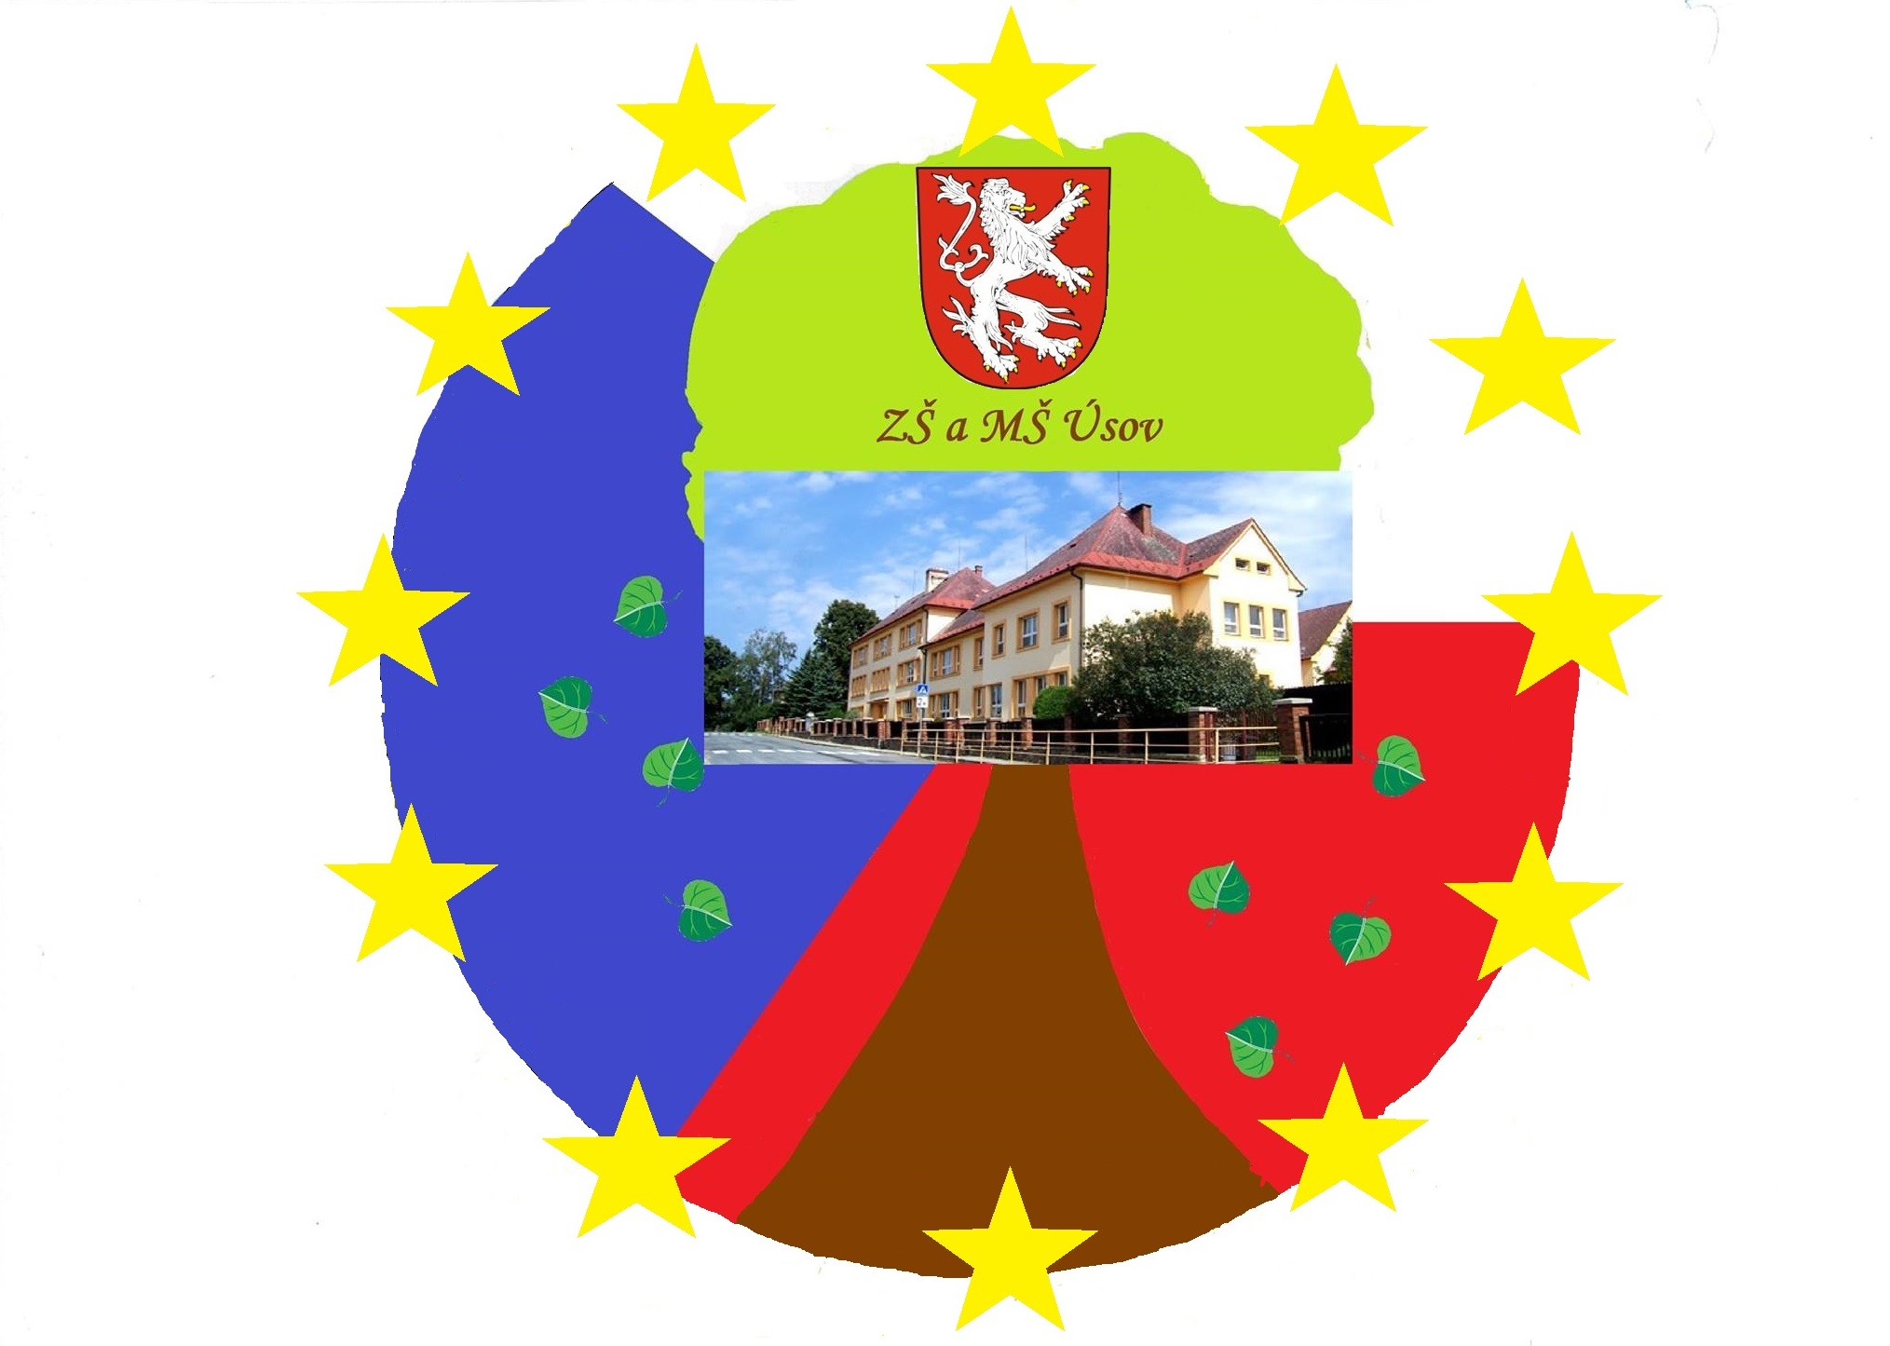
8. třída
 | 1.  7.40–8.25 | 2.  8.35–9.20 | 3.  9.35–10.20 | 4.  10.30–11.15 | 5.  11.25-12.10 | 6.  12.15-13.00 | 7.  13.00-13.45 | 8.  13.50-14.35 | 9.  14.40-15.25
Po | Z  Mgr. Dominika Pavlíková | M  Mgr. Jindra Pochožajová | Čj  Mgr. Šárka Johanová | Aj  Vojtěch Častulík | Rj  Mgr. Iveta Václavíková |  | Vv  Mgr. Dominika Pavlíková | Tvh  Bc. Jiří Pluskal
Út | Čj  Mgr. Šárka Johanová | Př  Mgr. Dominika Pavlíková | D  Vojtěch Častulík | M  Mgr. Jindra Pochožajová | Ch  Mgr. Jindra Pochožajová | Ov  Mgr. Dominika Pavlíková
St | 1. sk. Aj  Vojtěch Častulík | 1. sk. Čj  Mgr. Šárka Johanová | 1. sk. M  Mgr. Jindra Pochožajová | Z  Mgr. Dominika Pavlíková | Fy  Mgr. Tomáš Foltas | Hv  Vojtěch Častulík
St | 2. sk. M  Mgr. Jindra Pochožajová | 2. sk. Aj  Vojtěch Častulík | 2. sk. Čj  Mgr. Šárka Johanová
Čt | Čj  Mgr. Šárka Johanová | M  Mgr. Jindra Pochožajová | Aj  Vojtěch Častulík | Rj  Mgr. Iveta Václavíková | D  Vojtěch Častulík |  | Inf  Mgr. Tomáš Foltas
Tvd
Bc. Jiří Pluskal
Pá | M  Mgr. Jindra Pochožajová | Fy  Mgr. Tomáš Foltas | Čj  Mgr. Šárka Johanová | Ch  Mgr. Jindra Pochožajová | Vkz  Mgr. Dominika Pavlíková | Pč  Mgr. Šárka Johanová
V Úsově dne 11.11.2024
Třídní učitel: Mgr. Dominika Pavlíková Ředitel školy: Ing. David Kalousek

